國家新創品牌Startup Island TAIWAN發表會-新聞參考資料
- 本案背景與討論過程
- 臺灣新創近年來蓬勃發展，屢次在國際舞台創下佳績，根據107年及108年世界經濟論壇(WEF)公布的全球競爭力報告，臺灣連續兩年在「創新能力」中排名亞太第1、全球第4(僅次於德國、美國、瑞士)，並被視為「超級創新者」（super innovators），顯示臺灣持續受到國際肯定。近年來政府亦積極推動創新創業，並於107年2月啟動「優化新創事業投資環境行動方案」，透過資金、人才、法規、市場等面向，健全整體新創環境，其中建立臺灣新創國際形象識別系統為方案重點工作之一，故本會規劃打造國家新創品牌，建立國家新創整體形象。
- 為探索臺灣創新創業的DNA，以妥善打造品牌定位及意象，本會自107年10月起，辦理逾10場的顧問會議、工作坊，與超過100位國內重要的新創社群、團隊、意見領袖訪談與交流，如Startup Genome台灣生態系大使詹益鑑、貝殼放大林大涵執行長、數位時代陳素蘭執行長等創新創業領域之意見領袖，以及台灣創意設計中心張基義董事長、奇想創造謝榮雅董事長等設計領域之代表性人物，並徵詢包含科技部、經濟部等官方代表意見，透過大量資訊收集與分析，瞭解大家對於品牌意象及未來發展之想像，歷經1年時間凝聚共識，我們共同產出代表臺灣的國家新創品牌「Startup Island TAIWAN」。

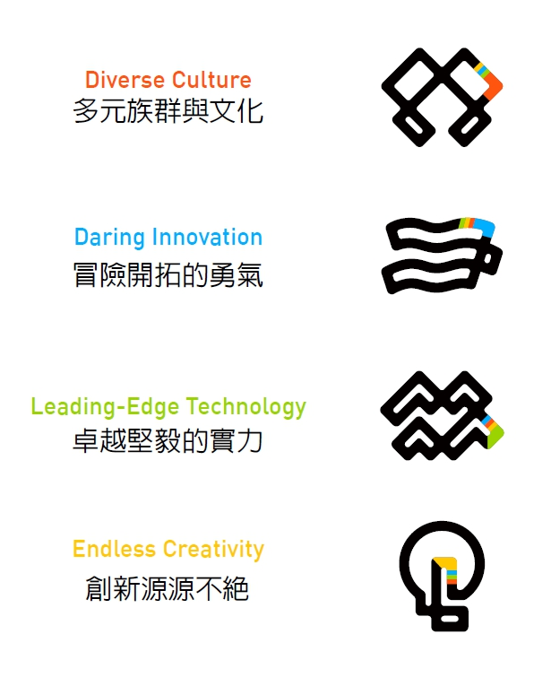
- 品牌故事與發展願景
- Startup Island TAIWAN的LOGO以山脈在海洋上的倒影，呈現島的意象，並組合成無限符號，象徵臺灣新創能量的無限可能。以山、海意象的輔助圖形表現臺灣依山傍海的險峻地形，亦象徵臺灣創業家冒險犯難、堅毅不屈的性格；而翩翩起舞的蝴蝶象徵臺灣的多元文化，以及源源不絕的創新能量。
- Startup Island TAIWAN傳達出臺灣國土面積雖小，也沒有太多天然資源及廣大的內需市場，但我們擁有豐富的人文歷史與生態樣貌，且具有多元、包容與自由的風氣，在臺灣，人人都有創業基因、人人都敢做夢。
- 過去，臺灣扮演著全球科技產業的重要夥伴，而在這充滿著創業熱情的島嶼，我們也一直熟悉白手起家的故事，我們驕傲於往日至今的榮光，也相信會由新一代的創業家來繼承。許多的創新與創意正在這座島嶼落地生根，我們相信臺灣能成為世界新創的支點，提供實踐創新的養分，未來，我們的新創團隊必會延續臺灣勇於挑戰的DNA，將新創能量發揮至無限可能。
- Startup Island TAIWAN象徵從新創之島出發走向世界舞台，積極向國際展現臺灣新創蓬勃發展的巨大能量，並傳達我們有意願且有能力對全球創新創業發展作出貢獻，期許Startup Island TAIWAN可作為臺灣新創向外拓展的支點。

- 品牌發表與國際亮相
- 國家發展委員會訂於108年12月18日假三創生活園區CLAPPER STUDIO辦理「國家新創品牌發表會」，邀請新創夥伴、政府部會、媒體朋友共襄盛舉，一同迎接Startup Island TAIWAN的誕生。在發表會中，詹益鑑博士將以Startup Genome台灣新創生態系大使身份代表新創社群上台分享，從過去參加多次國際新創展會的經驗切入，強調統一整體識別形象對於行銷臺灣新創的重要性，期許公私部門共同支持國家品牌。此外，過去擔任世界大學運動會品牌顧問的貝殼放大林大涵執行長亦將從輔導團隊進行群眾募資及建立品牌的經驗切入，強調為何我們需要一個凌駕於專案計畫的國家級品牌，以及品牌長期經營對於國際宣傳的重要性。
- 國家新創品牌在國際上曝光的首次場合將為109年1月7日至10日在美國內華達州拉斯維加斯會議中心舉辦的消費性電子展（Consumer Electronics Show，簡稱CES）。國家新創品牌將與科技部Taiwan Tech Arena計畫攜手合作，融合品牌整體視覺，與臺灣新創一同勇闖世界舞台。
- 國家新創品牌未來除於國內外創新創業相關展會、活動露出外，也將廣泛應用於相關的國際交流及行銷廣宣，希望透過這個品牌形塑台灣新創新動能及無限潛力，並強化國際對台灣新創的正面印象，讓全世界看見台灣的創新，讓台灣新創走向全世界！
參考附件1
品牌設計團隊-日目視覺藝術有限公司 簡介

- 日目視覺藝術有限公司（247 Visual Art），其作品涵蓋平面、空間及數位媒體，擅長將靜態的細膩美學融合動態影像。日目團隊曾執行多項展覽及頒獎典禮主視覺及多媒體影音製作，擅長透過跨媒介敘事創造豐富的感知體驗。
- 日目作品曾獲多項大獎，如2016年參與國立故宮博物院製作的紀錄片《筆墨行旅》，獲得2017休士頓影展錄影藝術類金獎；以《2019粉樂町VERY FUN PARK'19 Contemporary Art Exhibition｜展覽視覺》獲得2019「臺北設計獎」首獎「臺北市長獎」，在來自76個國家，5,384件作品裡脫穎而出。此外，日目亦曾獲德國Out-Put Award-優選、香港環球設計大獎賽-金獎、德國if獎等國內外競賽、2018 ShoppingDesign Taiwan Best100-最佳設計團隊、「2019臺北文創天空創意節」、2019亞洲最具影像力設計獎-全場大獎等獎項。
參考附件2
預計參與發表會之政府部會、新創夥伴、產業界人士

- 政府部會：行政院唐鳳政務委員、經濟部曾文生次長、金融監督管理委員會張傳章副主委、僑委會高建智副委員長、科技部陳宗權主任秘書、文化部文創發展司陳芝儀副司長、外交部國經司許芬娟總領事等
- 立法委員：許毓仁委員
- 新創社群：創業小聚、AAMA台北搖籃計畫、Appworks、Garage+、創夢市集、比翼加速器、Anchor Taiwan、Startboard、TAVAR、TSS、StarFab、雜學校等
- 新創團隊：Pinkoi、AsiaYo、BravoAI、iDrip、EZTABLE、Insto、雲象科技、Hahow、茶籽堂、闇像科技、阿龜微氣候、雲派科技、億觀生技、Alchema 智慧釀酒器、臺灣潛水、誠食生活家、KKday等
- 產業界：台北市電腦商業同業公會童子賢理事長、台灣創意設計中心張基義董事長、全國創新創業總會、外貿協會、工研院、資策會、勤業眾信、資誠、安永等會計師事務所等

